|  |  |
| --- | --- |
|  | |
| МИНистерство Науки и высшего образования российской федерации | |
| Федеральное государственное бюджетное образовательное учреждениевысшего образования"МИРЭА - Российский технологический университет"РТУ МИРЭА | |
| Институт информационных технологий (ИТ) | |
| Кафедра прикладной математики (ПМ) | |

|  |  |
| --- | --- |
| **ОТЧЕТ**  **ПО ПРАКТИЧЕСКИМ РАБОТАМ** | |
| **по дисциплине** | |
| «Технологии и инструментарий анализа больших данных» | |
|  | |
| Выполнили студенты группы ИВБО-07-19 | Гридасов Е.А. |
| Принял ассистент кафедры ПМ | Горячев А.А. |

|  |  |  |
| --- | --- | --- |
| Практическая работа выполнена | «__»_________2022 г. |  |
|  |  |  |
| «Зачтено» | «__»_________2022 г. |  |

Москва 2022

# ВЫПОЛНЕНИЕ ЗАДАЧ

Целью работы было изучение генеративных алгоритмов с помощью библиотек Python, в частности, deap.

Для выполнения задания был скачан датасет breast-cancer-wisconsin1.

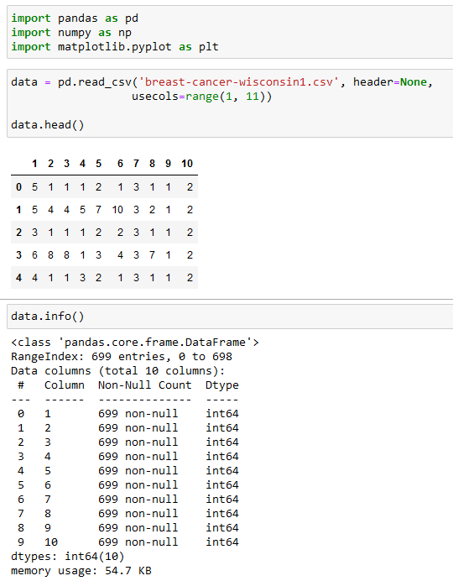

**Рисунок 1 – Датасет**

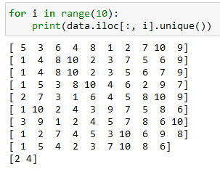

**Рисунок 2 — Изучение признаков датасета**

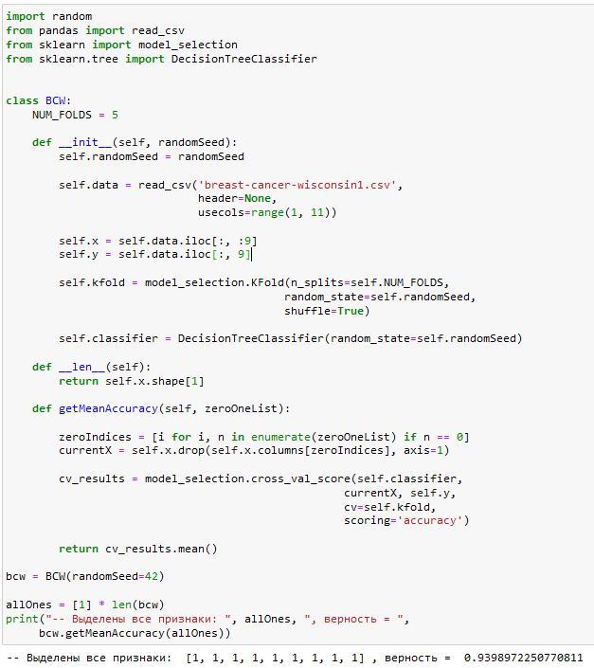

**Рисунок 3 — Создание класса с демонстрацией работы**

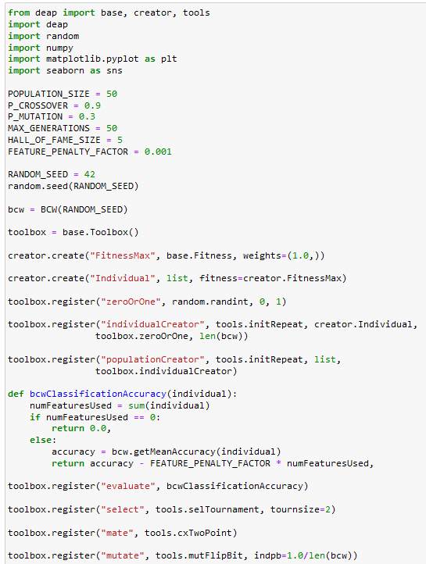

**Рисунок 4 — Основная программа часть 1**

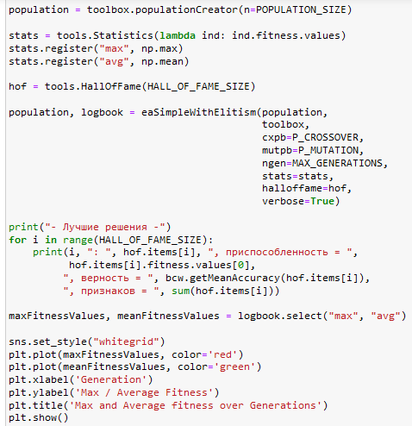

**Рисунок 5 — Основная программа часть 2**

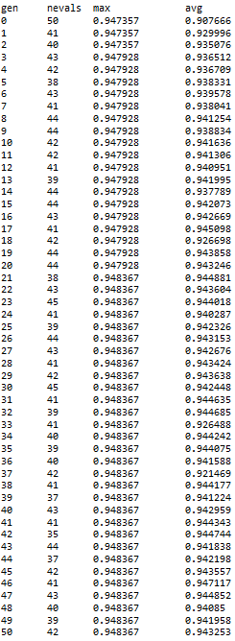

**Рисунок 6 — Все решения**

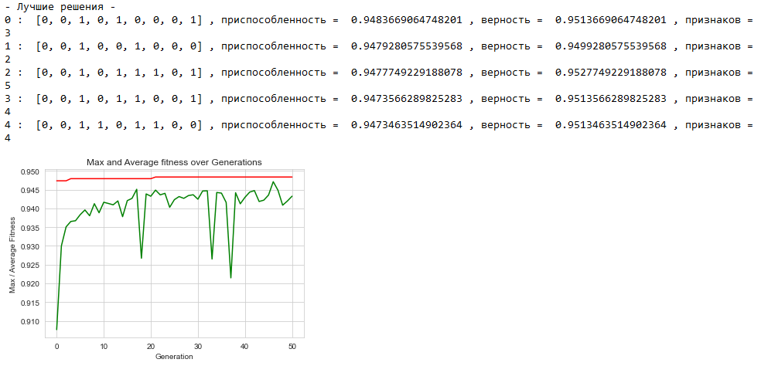

**Рисунок 7 — Лучшие решения**

По результату были сделаны выводы: лучшее решение показало себя на 1,1% лучше, чем при демонстрации отдельного класса с признаками 3, 5 и 9 из датасета.

# ВЫВОДЫ

В ходе выполнения работы были изучены библиотеки matplotlib, sklearn, scipy, seaborn, deap. Освоена тема генеративных алгоритмов.

СПИСОК ИСПОЛЬЗОВАННЫХ ИСТОЧНИКОВ

1. Python Documentation [Электронный ресурс] - <https://www.python.org/>
2. Jupyter Documentation [Электронный ресурс] - <https://docs.jupyter.org/en/latest/index.html>
3. Pandas Documentation [Электронный ресурс] - <https://pandas.pydata.org/docs/getting_started/index.html>
4. Matplotlib Documentation [Электронный ресурс] - <https://matplotlib.org/>
5. Plotly Documentation [Электронный ресурс] - <https://plotly.com/python/>
6. Numpy Documentation [Электронный ресурс] - <https://numpy.org/doc/>
7. Stats Documentation [Электронный ресурс] - <https://docs.scipy.org/doc/scipy/reference/stats.html>
8. Deap Documentation [Электронный ресурс] - <https://deap.readthedocs.io/en/master/index.html>